Всероссийская олимпиада школьников по физике (2016-2017 уч.г.)
Школьный этап, 7 класс.
Решения

Задача 1. Заяц, спасаясь от преследующей его собаки, делает резкие прыжки в сторону. Почему собаке трудно поймать зайца, хотя она бегает быстрее? (5 баллов)
Ответ: Собаке трудно изменить направление своего движения, т.к. она имеет большую массу и поэтому для изменения направления движения требуется или большая сила - сила трения ног собаки и земли, которая не может превышать некоторого предела или при меньшей силе большее время.

Задача 2. За сутки бамбук может вырасти на 86,4 см. На сколько он вырастет за секунду? Ответ дать в мм. (5 баллов)
Ответ: 0,01 мм
l = 86,4 см = 864 мм
t = 24 ч =86400 с
l / t= 0,01 мм /c

Задача 3. Первую половину пути автомобиль ехал со скоростью 40 км/ч, а вторую половину пути со скоростью 60 км/ч. Какова средняя скорость на всем пути? (10 баллов)
Ответ: 48 км/ч
$v=\frac{s}{t}=\frac{s_{1}+s_{2}}{t_{1}+t_{2}}=\frac{s}{\frac{s_{1}}{v_{1}}+\frac{s_{2}}{v_{2}}}=\frac{{\text{sv}}_{1}v_{2}}{s_{1}v_{2}+s_{2}v_{1}}=\text{48}\frac{\text{км}}{ч}$

Задача 4. Чтобы разорвать кусок проволоки, требуются значительные усилия. Однако если раскалить проволоку в пламени горелки, то разорвать ее намного легче. Почему? (5 баллов)
Ответ: Для разрыва проволоки необходимо преодолеть силы притяжения молекул, находящихся в том месте, где проволока разрывается. При нагревании проволоки расстояния между молекулами увеличиваются, а силы притяжения молекул уменьшаются. Нагревание проволоки способствует преодолению сил притяжения молекул.

Задача 5. Определите толщину одной страницы выданной книги. Можно использовать линейку. (10 баллов)
Ответ: Определить толщину всей книги. Выяснить количество страниц. Разделить толщину книги на количество страниц.

Критерии оценки заданий 2 - 3

Приведено полное правильное решение, включающее следующие элементы:  1) Правильно записаны формулы, выражающие закономерности, применение которых необходимо для решения задачи выбранным способом.  2) выполнены (если необходимо для решения) рисунки и пояснения к ним.  3) проведены необходимые преобразования и расчёты, приводящие к правильному числовому ответу, и представлен ответ (для задач в общем виде приведена конечная формула), при этом допускается решение «по частям» (с промежуточными вычислениями). | 100%  От количества баллов
Представлено правильное решение только в общем виде, без каких-либо числовых расчётов, (не относится к задачам в общем виде).  Или правильно записаны необходимые формулы, записан правильный ответ, но не представлены преобразования, приводящие к ответу. | 70%
Правильно записаны необходимые формулы, но в математических преобразованиях или в вычислениях допущена ошибка, которая привела к неверному ответу. | 40%
Приведены формулы и размышления по теме задачи, но отсутствует решение. | 10%
Критерии оценки задания 5
Приведено полное правильное решение, включающее следующие элементы:  1) выполнены рисунки (схемы эксперимента) и пояснения к ним.  3) проведены необходимые измерения, преобразования и расчёты, приводящие к правильному числовому ответу, и представлен ответ | 100%  От количества баллов
Представлены правильные измерения, решение показано только в общем виде, без каких-либо числовых расчётов  Или правильно выполнены измерения, записан правильный ответ, но не представлены решения, приводящие к ответу. | 70%
Правильно записан алгоритм решения, но в измерениях, математических преобразованиях или в вычислениях допущена ошибка, которая привела к неверному ответу. | 40%
Приведены размышления по теме задачи, но отсутствуют измерения и решение. | 10%

Всероссийская олимпиада школьников по физике (2013-2014 уч.г.)
Школьный этап, 8 класс.
Решения

Задача 1. В сосуде с водой плавает стакан, в котором находится гиря. Как изменится уровень воды в сосуде, если гирю вынуть из стакана и поставить на дно сосуда? Почему? (5 баллов)
Ответ: Вес воды, вытесняемой гирей, когда она находится в стакане, равен весу гири, и, следовательно, объем этой воды больше объема гири. Поэтому при перемещении гири из стакана в сосуд уровень воды в нем понижается.

Задача 2. Лосяш и Бараш, в четвертый раз перенося рояль Нюши с одного этажа на другой, придумали устройство, с помощью которого, по их мнению, они затратят значительно меньше сил на это непростое дело. Во сколько раз будут отличаться их усилия с этим устройством и без него? Опоры, соединяющие блоки, жесткие, веревка, связывающая блоки, легкая и нерастяжимая, массами блоков и трением в осях блоков пренебречь. (15 баллов)
Ответ: Их усилия будут в четыре раза меньше. В силу невесомости и нерастяжимости веревки, связывающей блоки, сила ее натяжения в любой ее части должна быть одинакова. Обозначим силу, действующую на блок 1 со стороны блока 2, через Т. Так как этот блок (как и любой другой) находятся в равновесии, то со стороны веревки на него действуют две силы, направленные вверх, каждая из которых равна Т/2. Так как блоки 1 и 2 соединены жесткой опорой, то на блок 2 со стороны блока 1 действует сила Т, направленная вверх; кроме того, со стороны веревки действуют две силы, направленные вверх, каждая из которых равна Т/2, а со стороны рояля, в силу условия равновесия блока 2, действует сила $2\frac{T}{2}+T=2T$. Так как натяжение веревки всюду постоянно, то Лосяш и Бараш действуют на нее с силой Т/2. Следовательно, их усилия будут отличаться в $\frac{2T}{T2}=4$раза.

Задача 3. Полый цинковый шар, наружный объем которого 200 см³, плавает в воде так, что половина его погружается в воду. Рассчитайте объем полости шара. Плотность цинка 7100 кг/м³. (10 баллов)
Ответ: 185,9см³.
F_{A} = mg ρ_{воды}gV_{погр} = ρ_{цинк}g (V- V_{пол}) V_{пол}= 185,9см³

Задача 4. На какую высоту можно было бы поднять гирю массой 1кг за счет энергии, которая выделяется при охлаждении до 0˚С стакана кипятка объемом 196 см³? Удельная теплоёмкость воды 4200 $\frac{\text{Дж}}{\text{кг}⋅^{0}С}\text{.}$ (10 баллов)
Ответ: 8232м.
Е = Mgh Q = cm( t₂- t₁)
Mgh = cm( t₂- t₁) h = cm( t₂- t₁) / Mg h=8232м.

Задача 5. Определите массу некоторого тела с помощью штатива, пружины, линейки и единственной гири известной массы. (10 баллов)
Ответ: $F_{\text{упр}}=kΔx$ $F_{Т}=\text{mg}$ $k=\frac{m_{1}g}{{Δx}_{1}}$ $m_{2}=\frac{{kΔx}_{2}}{g}$

Критерии оценки заданий 2 - 4
Приведено полное правильное решение, включающее следующие элементы:  1) Правильно записаны формулы, выражающие закономерности, применение которых необходимо для решения задачи выбранным способом.  2) выполнены (если необходимо для решения) рисунки и пояснения к ним.  3) проведены необходимые преобразования и расчёты, приводящие к правильному числовому ответу, и представлен ответ (для задач в общем виде приведена конечная формула), при этом допускается решение «по частям» (с промежуточными вычислениями). | 100%  От количества баллов
Представлено правильное решение только в общем виде, без каких-либо числовых расчётов, (не относится к задачам в общем виде).  Или правильно записаны необходимые формулы, записан правильный ответ, но не представлены преобразования, приводящие к ответу. | 70%
Правильно записаны необходимые формулы, но в математических преобразованиях или в вычислениях допущена ошибка, которая привела к неверному ответу. | 40%
Приведены формулы и размышления по теме задачи, но отсутствует решение. | 10%
Критерии оценки задания 5
Приведено полное правильное решение, включающее следующие элементы:  1) Правильно записаны формулы, выражающие закономерности, применение которых необходимо для выполнения задания выбранным способом.  2) выполнены рисунки (схемы эксперимента) и пояснения к ним.  3) проведены необходимые измерения, преобразования и расчёты, приводящие к правильному числовому ответу, и представлен ответ | 100%  От количества баллов
Представлены правильные измерения, решение показано только в общем виде, без каких-либо числовых расчётов  Или правильно выполнены измерения, записаны необходимые формулы, записан правильный ответ, но не представлены решения, приводящие к ответу. | 70%
Правильно записаны необходимые формулы, но в измерениях, математических преобразованиях или в вычислениях допущена ошибка, которая привела к неверному ответу. | 40%
Приведены формулы и размышления по теме задачи, но отсутствуют измерения и решение. | 10%

Всероссийская олимпиада школьников по физике (2013-2014 уч.г.)
Школьный этап, 9 класс.
Решения

Задача 1. Крокодил Гена опоздал на автобус, но он не отчаялся и решил его догнать. Автобус едет с остановками, крокодил Гена бежит за ним. Графики зависимости скоростей от времени показаны на рисунке: сплошной линией – скорость крокодила, пунктиром – автобуса. Через какое время Гена догонит автобус? (10 баллов)
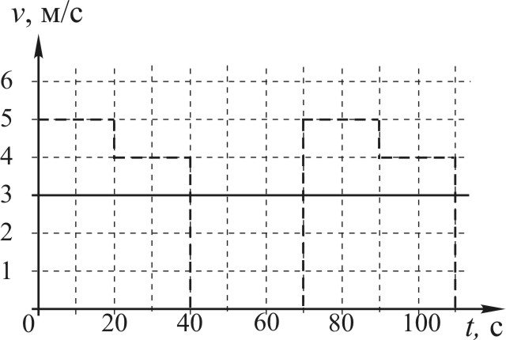

Ответ: через 1 минуту. Пройденное расстояние равно площади под графиком, поскольку это график зависимости скорости от времени. Посчитаем и сравним пройденные крокодилом и автобусом пути.
Из графика понятно, что в первый момент времени вперед вырывается автобус, и крокодил его догоняет.
Кроме того, если крокодил не догонит автобус на первой остановке, то он не догонит его и потом.(1)
Расстояние, пройденное автобусом за первые 40 с (до первой остановки) равно
м.
Скорость крокодила равна 3 м/с.
Крокодил пробежит 180 м за время
с.
За это время автобус еще не успевает стартовать от остановки, значит, крокодил его догонит через 1 минуту.(2)
Критерии оценки:
1. Отмечено, что пройденный путь равен площади под графиком скорости – 1 балл.
2. Утверждение (1) – 2 балла.
3. Найдено расстояние, пройденное автобусом до первой остановки – 3 балла.
4. Найдено время движения крокодила – 2 балла.
5. Утверждение (2) – 2 балла.

Задача 2. Схема, приведенная на рисунке, содержит пять одинаковых лампочек. Схема подключена к источнику постоянного напряжения. Расположите лампочки в порядке возрастания яркости. Ответы обоснуйте. (10 баллов)
Решение. Рассмотрим первый вопрос. Исходная схема (рис.1) эквивалентна схеме, изображенной на рис.2.
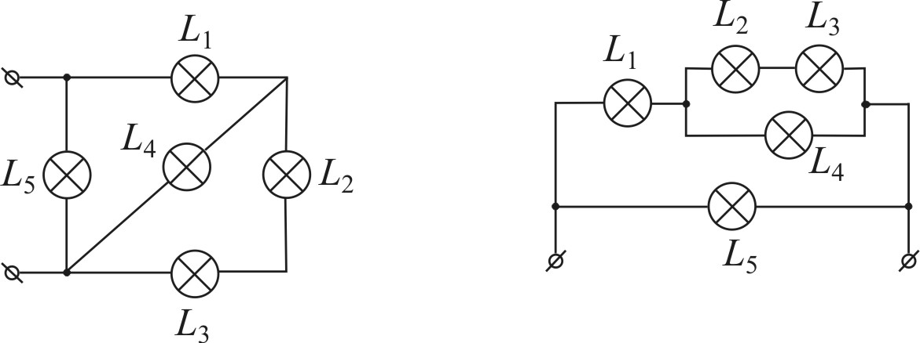
Ток через лампочку максимален, так как она подключена непосредственно к источнику питания. Лампочка горит ярче всех. Ток через лампочку разветвляется: (нумерация токов соответствует нумерации лампочек). Поэтому лампочка горит ярче, чем лампочки , и .
В свою очередь , так как в нижней ветви сопротивление меньше, а напряжения должны быть одинаковы, поэтому горит ярче, чем и .
Ответ: ярче всех горит , затем , затем , и наименее ярко горят и .
Критерии оценки:
1. Построена эквивалентная схема – 2 балла.
2. Определена последовательность яркостей ламп – по 2 балла за яркость ( и горят одинаково).

Задача 3. В легкий тонкостенный сосуд, содержащий 500 г воды при начальной температуре +20⁰С, доливают еще 400 г воды. Известно, что через 10 минут после этого температура воды во всем сосуде стала равна +15⁰С. Какая температура была у второй порции воды? Известно, что за время опыта теплообмен с окружающей средой составил 2000 Дж. Температура воздуха в комнате +25⁰С. (8 баллов)
Ответ: 7,56⁰С. Температура снаружи выше – поэтому теплообмен с окружающей средой сводится к притоку тепла в систему. Тогда
$$\text{cm}(t_{1}−t_{\text{общая}})+Q_{\text{обмена}}={\text{cm}}_{2}(t_{\text{общая}}−t_{2})$$
4200∙0,5∙(20-15) + 2000 = 4200∙0,4∙(15-t₂). t₂=7,56⁰C.
Критерии оценки:
- Указано, что окружающая среда отдает тепло в систему. (1 балл)
- Написана формула расчета количества теплоты, отданного водой в сосуде водой (1 балл)
- Написана формула для расчета количества теплоты, полученного добавленной в сосуд водой (1 балл)
- Написано уравнение теплового баланса с учетом теплообмена с окружающей средой. (3 балла)
- Найдена начальная температура второй порции воды. (2 балла)

Задача 4. Юный рыбак, сидя на берегу озера, видит на гладкой поверхности воды изображение утреннего солнца. Куда переместится это изображение, если он будет наблюдать его стоя? Ответ поясните рисунком.
(5 баллов)
Ответ: Удалится от берега.
1. Указан правильный ответ – 2 балла
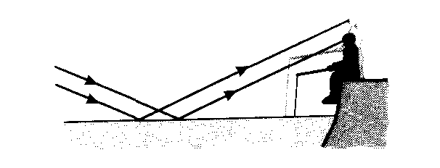
2. Выполнен рисунок – 3 балла

Задача 5. Возьмите кусок медной проволоки произвольной длины. Пользуясь только линейкой, рассчитайте её сопротивление. Удельное сопротивление меди 0,017 $\frac{\text{Ом}⋅{\text{мм}}^{2}}{м}$(8 баллов)
Критерии оценки:
1. Написана формула для расчета сопротивления проволоки – 1 балл
2. Найдена длина проволоки – 1 балл
3. Проволока плотно намотана на карандаш и найдена ее толщина – 3 балла
4. Вычислено сопротивление – 3 балла

Всероссийская олимпиада школьников по физике (2013-2014 уч.г.)
Школьный этап, 10 класс.
Решения

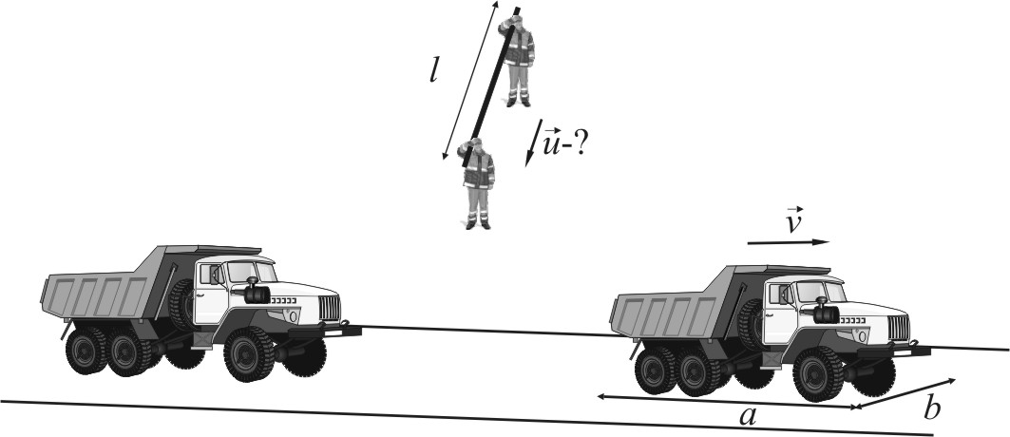
Задача 1. По территории стройки проходит дорога, по которой с интервалом с движутся самосвалы. Двое рабочих несут длинную трубу и должны пересечь с ней дорогу. Трубу несут так, что она перпендикулярна дороге. С какой минимальной скоростью придется двигаться рабочим, чтобы не помешать движению самосвалов? Длина и ширина самосвала равны м и м соответственно. Скорость движения самосвалов равна м/с. Длина трубы м. (10 баллов)
Ответ: 1 м/с. За время секунд самосвал успевает отъехать на метров. Длина самосвала 10 метров, следовательно, расстояние между самосвалами метров. А значит, просвет на дороге освобождается не за 11с, а за: $τ=S/v=9$ секунд.
Рабочие за это время должны пройти путь, равный сумме длины трубы и ширины самосвала :
$l+b≤\text{τu}$ $u≥\left(l+b\right)/τ=1$ м/с.
Критерии оценки:
1. Найдено расстояние, которое проходит самосвал за 11 секунд – 1 балл.
2. Найден просвет между самосвалами – 2 балла.
3. Найден интервал времени, доступный для перехода дороги – 2 балла.
4. Найден путь, который должны пройти рабочие за это время – 2 балла.
5. Найдена скорость – 3 балла.

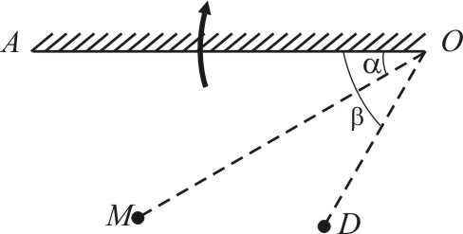
Задача 2. Зеркальная дверь АО может вращаться вокруг оси, перпендикулярной плоскости рисунка и проходящей через точку О. Мальчик М и девочка D стоят перед дверью, как показано на рисунке, причем , . На какой угол в направлении, указанном стрелкой, нужно повернуть дверь, чтобы мальчик перестал видеть в ней изображение девочки?
(10 баллов)
Ответ: 45⁰. Построение изображения девочки в повернутом зеркале представлено на рисунке. Видно, что предельный угол поворота зеркала, при котором мальчик еще видит изображение девочки, соответствует случаю, когда точки , и лежат на одной прямой. Используя приведенные на рисунке обозначения для углов, имеем следующие равенства: , $β−α+2γ=π$. Из этих равенств находим . Ответ: .
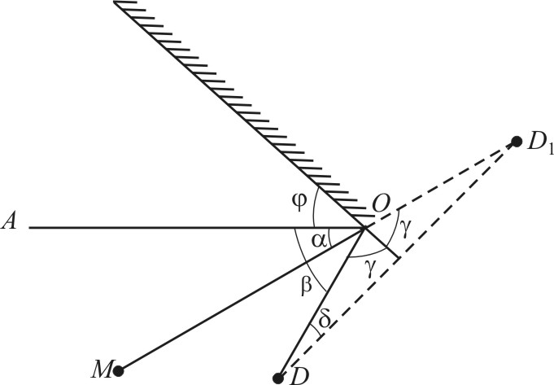
Критерии оценки:
1. Построено изображение девочки в зеркале в предельном случае – 5 баллов.
2. Получено значение угла – 5 баллов.
(1-2 балла могут быть засчитаны за правильное построение изображения девочки).

Задача 3. В колбе находилась вода при 0◦С. Откачиванием пара, всю воду в колбе заморозили. Какая часть воды испарилась? Удельная теплота плавления льда λ=3,3∙10⁵ Дж/кг; удельная теплота парообразования воды r = 2,3∙10⁶ Дж/кг. (7 баллов)
Ответ: 1/8. Тепло отдала та часть воды, которая превратилась в лед Q = (m - Δm)∙λ (1). Это же тепло получила масса воды Δm, превращаясь в пар: Q = Δm∙r (2). C учетом (1,2), находим:
$\frac{Δm}{m}=\frac{λ}{λ+r}≈\frac{1}{8}\text{.}$
Критерии оценки:
- Высказано утверждение, что тепло отдавала вода, которая превратилась в лед. – 1 балл
- Написано 1 уравнение – 1 балл
- Высказано утверждение, что превратившаяся в пар вода также получала тепло от превратившейся в лед воды – 1 балл
- Написано уравнение 2 – 1 балл
- В общем виде решена система уравнений – 2 балла
- Получен верный численный ответ – 1 балл.

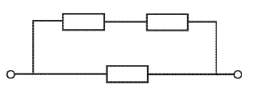
Задача 4. Электроплитка имеет три секции с одинаковыми сопротивлениями. Если секции соединены так, как показано на рисунке, то вода в чайнике закипает за $t_{1}=\text{12}$ мин. Через какое время t₂ закипит вода той же массы и той же начальной температуры при параллельном соединении секций. (7 баллов)
Ответ : через 6 минут. Количество теплоты и общее сопротивление цепи в обоих случаях равны соответственно:
$$\begin{aligned}Q_{1}=\frac{U^{2}}{R_{1}}t_{1}=\frac{3U^{2}}{2R}t_{1}\begin{matrix}, & & & \end{matrix}\begin{matrix} & & & \end{matrix}R_{1}=\frac{2}{3}R; \\ Q_{2}=\frac{U^{2}}{R_{2}}t_{2}=\frac{3U^{2}}{R}t_{2}\begin{matrix}, & & & \end{matrix}\begin{matrix} & & & \end{matrix}R_{2}=\frac{1}{3}R\text{.}\end{aligned}$$
Здесь: $R$- сопротивление секции, $U$- напряжение питания.
Т.к. $Q_{1}=Q_{2}$, то $t_{2}={t_{1}}/2=6$ мин.
Критерии оценки:
1. Указано, что количество теплоты в обоих случаях одинаково – 1 балл.
2. Найдено общее сопротивление при первом подключении (либо выведена формула) – 1 балл
3. Написана формула расчета количества теплоты для первого случая – 1 балл
4. Найдено общее сопротивление при втором подключении (либо выведена формула) – 1 балл
5. Написана формула расчета количества теплоты для второго случая – 1 балл
6. Найдено время – 2 балла.
Задача 5. С края стола щелчком приводят в движение ластик. Определить начальную скорость ластика, имея сантиметровую линейку. (10 баллов)
Решение. Положим ластик на край стола. Щелчком приведем его в движение в горизонтальном направлении и заметим место, в котором ластик достигает пола. Измерим высоту h стола и расстояние l от стола до точки падения ластика на пол. Горизонтальная составляющая скорости V во время движения не изменилась, поэтому находим ее по формуле
$V=\frac{l}{t},$ где t – время движения резинки. Зная высоту падения h, из формулы $h=\frac{{\text{gt}}^{2}}{2}$ находим время t:
$t=\sqrt{\frac{2h}{g}\text{.}}$ Следовательно, начальная скорость ластика равна
$$V=l\sqrt{\frac{g}{2h}\text{.}}$$
Критерии оценки:
- Выбор и описание метода измерений – 2 баллов
- Теоретическая формула для V – 4 баллов
- Измерение l и h – 2 балла
- Численный ответ – 2 балла
Всероссийская олимпиада школьников по физике (2013-2014 уч.г.)
Школьный этап, 11 класс.
Решения

Задача 1. Два груза массами М ₁ = 3кг и М ₂ = 5кг лежат на гладкой горизонтальной поверхности, связанные шнуром, который разрывается при силе натяжения 24 Н. Какую максимальную силу можно приложить к первому телу, чтобы шнур не разорвался? (6 баллов)
Ответ: 40Н.
1. F₁- T = M₁a T= M₂a (2 балла)
2. F₁= T (M ₁+M₂)/ M₂ (2 балла)
3. Если приложить ко 2 грузу: F₂ = T (M ₁+M₂)/ M₁ = 40 Н (2 балла)

Задача 2. По окружности радиуса R = 100 м бежит с постоянной скоростью V1 = 0,628 м/с кролик, нерастяжимая натянутая веревочка привязана к кролику и закреплена в центре круга. В начальный момент времени в центре круга находится улитка, она бросается в погоню – ползет по веревочке со скоростью V2 = 0,2 см/с. На каком расстоянии по окружности от начальной своей точки будет находиться кролик в тот момент, когда улитка его догонит? Считать размеры кролика и улитки очень маленькими. Число «пи» принять равным 3, 14. (8 баллов)
Ответ: 0.
1. Время погони (t = S_{улитки} /V_{улитки}) ; t = 100 : 0,002 = 50 000 с.
(1 балл)
- Кролик за это время пробежал (S_{кролика}= V_{кролика} t) ; S_{кролика}= 0,628 * 50 000 = 31 400 м. (1 балл)
- Один круг кролик пробегает примерно за (Т = 2πR/V);Т = (2*3,14 * 100) /0,628 = 1000 с. (1 балл)
- Число кругов (N= t/ Т); N = 50 000/1000 = 50. (1 балл)
- Длина 50 кругов 2*3,14*100*50 = 31400 м. (1 балл)
- Расстояние «по дуге» примерно 0 м. (31400 м - 31400 м = 0м ). (3 балла)

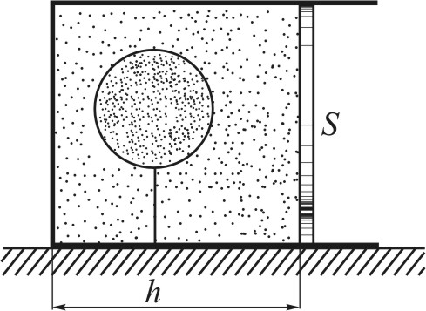
Задача 3. Горизонтально расположенный цилиндрический сосуд с теплопроводящими стенками, заполненный аргоном плотностью кг/м³, закрыт подвижным поршнем и находится в комнате. Площадь поршня равна м². В сосуде ко дну на нити прикреплен шар объемом см³, сделанный из тонкого нерастяжимого и теплопроводящего материала и заполненный гелием; масса шара с гелием равна г. После того, как протопили печь, и воздух в комнате прогрелся, поршень переместился вправо на расстояние см. Найдите изменение силы натяжения нити, удерживающей шар. Ускорение свободного падения м/с². (10 баллов)
Ответ: 10⁻³Н. При перемещении поршня объем аргона изменился со значения до значения , увеличившись в раз. В такое же количество раз уменьшилась плотность аргона – в конце процесса она равна . Следовательно, выталкивающая сила, действующая на шар, уменьшилась на величину
.
На такую же величину уменьшилась и сила натяжения нити, удерживающей шар. Поэтому изменение этой силы равно
Н,
если только оно не превышает по величине начальной силы натяжения нити, то есть если шар в конце нагревания не ляжет на дно цилиндра.
Проверим это: вначале сила натяжения нити была равна разности силы Архимеда и веса шара с гелием:
Н .
Значит, нить в конце останется натянутой, и ответ справедлив.
Критерии оценки:
1. Найдено абсолютное измерение объема – 1 балл.
2. Найдено относительное изменение объема – 1 балл.
3. Найдено относительное изменение плотности аргона – 2 балла.
4. Найдено изменение выталкивающей силы – 2 балла.
5. Указано, что изменение выталкивающей силы равно изменению силы натяжения и получен ответ – 2 балла.
6. Проведено проверка возможности шара остаться на весу – 2 балла.

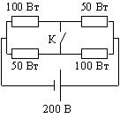
Задача 4. К источнику постоянного напряжения 200 В подключена схема из четырех резисторов, как показано на рисунке. На двух резисторах выделяется мощность по 50 Вт, на других двух – по 100 Вт. Как изменятся эти мощности, если замкнуть ключ К? (10 баллов)

Ответ: 56.25 Вт и 112.5 Вт
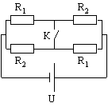
1. Поскольку до замыкания ключа суммарные мощности, выделяющиеся на последовательных участках цепи, одинаковы, то сила тока через последовательные участки и, следовательно, через все резисторы одинакова. Поэтому сопротивления резисторов, на которых выделяется одинаковая мощность, равны. (1 балл)
2. Ток через резисторы до замыкания ключа I = (P₁+P₂)/U = 0,75 А.
(2 балла)
3.Сопротивления резисторов:
R₁ = P₁/I² = P₁U²/(P₁+P₂)² ≈ 178 Ом,
R₂ = P₂/I² = P₂U²/(P₁+P₂)² ≈ 89 Ом (2 балла)
4. После замыкания ключа напряжения на всех резисторах одинаковы и равны U/2. (2 балла при наличии обоснования)
5. Выделяющиеся мощности:
P₁' = (U/2)²/R₁ = (P₁+P₂)²/4P₁ = 56,25 Вт, P₂' = (P₁+P₂)²/4P₂ = 112,5 Вт (2 балла)
6. Правильно написан ответ (1 балл).

Задача 5. Определите атмосферное давление в кабинете.
Оборудование: две стеклянные трубки, резиновая трубка, сосуд с водой, масштабная линейка, пробка (можно использовать кусок пластилина).
(10 баллов)
Решение. Соединим стеклянные сосуды резиновой трубкой и заполним водой. Установим одинаковый уровень воды в сосудах (рис. а).
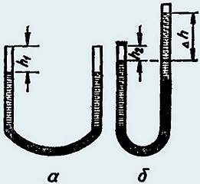
Закроем конец одной из трубок пробкой (или куском пластилина) и изменим уровень воды, подняв другую трубку (рис. б). Измерим разность уровней Δh. Поскольку сжатие медленное, то Т = const. Процесс изменения состояния газа в закрытой трубке описывается законом Бойля − Мариотта:
p₁V₁ = p₂V₂, (1), где V₁ = S₁h₁, V₂ = Sh₂.
Подставив V₁ и V₂ в уравнение (1), имеем: p₁Sh₁ = p₂Sh₂, или p₁h₁ = p₂h₂, (2)
где p₁ − начальное давление, р₂ − конечное давление.
Нетрудно видеть, что p₁ = p_{a}, где р_{а} − атмосферное давление, a
p₂ = p_{a} + ρgΔh.
Подставим значения для p₁ и р₂ в выражение (2), получим:
p_{a}h₁ = (p₁ + ρgΔh)h₂,
откуда p_{a} = ρgh₂Δh/(h₁ − h₂).
Значения величин Δh, h₁, h₂ определим опытным путем.
Критерии оценки:
- Выбор и описание метода измерений – 2 баллов
- Выведена теоретическая формула для расчета давления – 4 баллов
- Измерение Δh, h₁, h₂– 2 балла
- Численный ответ – 2 балла

